Dějepis do 7.6.
Zdravím, milí deváťáci. Pošlu zase kousek dějepisu. Děkuji všem za úkoly.

Minulý týden jste se dozvěděli něco o vpádu vojsk do ČSSSR V SRPNU 1968. Lidé v těchto těžkých chvílích poslouchali tzv. písničkáře (folkaře). Jedním z nich byl KAREL KRYL.
Pusťte si jeho písničky Tak vás tu máme, Bratříčku, nevzlykej (videa obsahují i dobové záběry)
https://www.youtube.com/watch?v=Y2WI9XsXu2M
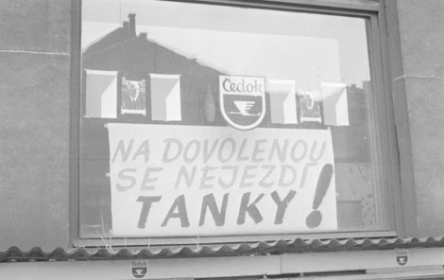
https://www.youtube.com/watch?v=10PQf_Vhzmg

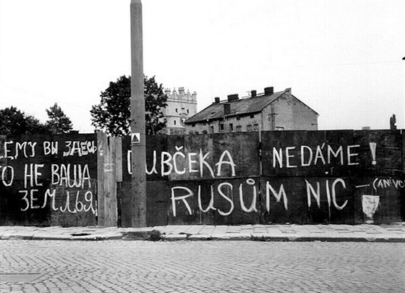
Okupační vojska se setkala s nenávistí a odporem.

NORMALIZACE – období 70. – 80. let 20.století
- porážka „pražského jara“ znamenala konec snah o reformu komunistického režimu v ČSSSR
- jediným pozitivem – v lednu 1969 změna československého státu na federaci – zrovnoprávnění Čechů a Slováků
- normalizace – návrat ke starým poměrům, tedy totalitě
- odvolán z vedení KSČ Alexander Dubček
- na jeho místo nastoupil Slovák Gustáv Husák – začal na všech pracovisštích s „očistou“ od příznivců reforem
- v roce 1975 odvolán i prezident Svoboda a novým prezidentem se stal Husák
- na poč. 70.let obnovena cenzura
- opět uzavřeny hranice se západními státy
- rostla moc tajné policie – StB (pronásledovala a trestala všechny, kdo nesouhlasili s režimem)
- spousta lidí v takových podmínkách nechtěla žít – emigrace – uteklo kolem 800 000 lidí
- mladá generace se těžko smiřovala s postupným návratem k totalitě
- z lhostejnosti a pasivity chtěl občany svým činem vyburcovat v lednu 1969 student Filozofické fakulty JAN PALACH a o měsíc později středoškolák JAN ZAJÍC
Pusťte si prosím, toto video:
https://www.slavne-dny.cz/episode/547775/den-kdy-se-upalil-jan-palach-16-leden

Úkol 1:
Jaký čin provedl a kde?
__________________________________________________________________________________
__________________________________________________________________________________
__________________________________________________________________________________

Chloubou Husákova režimu se staly:
- velké stavby – jaderné elektrárny (Temelín), stavba metra, dálnice, vodní elektrárny, nákupní střediska, kulturní domy, zimní stadiony
- k propagaci režimu sloužily i tzv. spartakiády

Úkol 2:
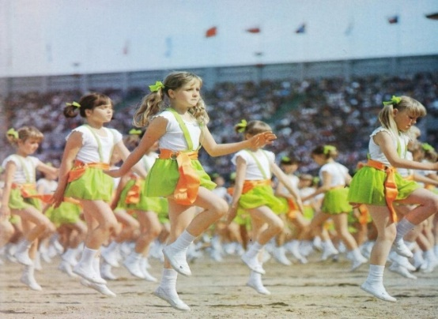
Co byly spartakiády? V roce 1985 jsem se jí se svými spolužačkami zúčastnila. Toto jsem měla na sobě.

___________________________________________________________________________
Úkol 3:
Přečtěte si v učebnici kapitolu Život v době normalizace (str. 101 – 102)
Jak trávili Čechoslováci víkendy? _________________________________________________
V 80.letech se moji rodiče pokoušeli sehnat od VEKSLÁKŮ tzv. BONY, aby si mohli koupit v TUZEXU rifle vyrobené v západním Německu. Vysvětli tučně vytištěné pojmy.
___________________________________________________________________________
___________________________________________________________________________
___________________________________________________________________________
___________________________________________________________________________

Koncem roku 1976 se opoziční skupiny spojily do občanského hnutí s názvem CHARTA 77 – žádali dodržování lidských a občanských práv.
Kdo byl hlavním členem Charty? – slavný dramatik a pozdější prezident?_________________
Komunistický režim začal chartisty tvrdě pronásledovat – několik tzv. disidentů bylo odsouzeno za podvracení republiky a uvězněno.

Od konce 70.let se ke kritice poměrů přidávaly další organizace a občanská hnutí.
1988 – v Praze demonstrace proti Husákovu režimu – následovalo zatýkání disidentů. Změny režimu přinesl až rok 1989.

